

### 

### **Análise e Desenvolvimento de Sistemas**

### **Análise e Desenvolvimento de Sistemas**

### **Análise e Desenvolvimento de Sistemas**

### **Análise e Desenvolvimento de Sistemas**

### **Análise e Desenvolvimento de Sistemas**

### **Análise e Desenvolvimento de Sistemas**

### **Análise e Desenvolvimento de Sistemas**

### **Análise e Desenvolvimento de Sistemas**

Jonathas Carneiro dos santos

Jonathas Carneiro dos santos

Jonathas Carneiro dos santos

Jonathas Carneiro dos santos

Jonathas Carneiro dos santos

Jonathas Carneiro dos santos

Jonathas Carneiro dos santos

Jonathas Carneiro dos santos



título do trabalho:

RELATÓRIO DE Aula prática análise e modelagem de sistemas

título do trabalho:

RELATÓRIO DE Aula prática De ALGORITMO E PROGRAMAÇÃO ESTRUTURADA

título do trabalho:

RELATÓRIO DE Aula prática análise e modelagem de sistemas

título do trabalho:

RELATÓRIO DE Aula prática De ALGORITMO E PROGRAMAÇÃO ESTRUTURADA

Aula prática de Análise e modelagem de sistemas apresentado como requisito parcial para a obtenção de média semestral no curso Análise e Desenvolvimento de Sistemas.

Orientador: Vanessa Matias Leite

Tutor:  Luana Gomes de Souza

Aula prática de algoritmo e programação estruturada apresentado como requisito parcial para a obtenção de média semestral no curso Análise e Desenvolvimento de Sistemas.

Orientador: Vanessa Matias Leite

Tutor:  Luana Gomes de Souza

Aula prática de Análise e modelagem de sistemas apresentado como requisito parcial para a obtenção de média semestral no curso Análise e Desenvolvimento de Sistemas.

Orientador: Vanessa Matias Leite

Tutor:  Luana Gomes de Souza

Aula prática de algoritmo e programação estruturada apresentado como requisito parcial para a obtenção de média semestral no curso Análise e Desenvolvimento de Sistemas.

Orientador: Vanessa Matias Leite

Tutor:  Luana Gomes de Souza

Colombo / PR

2023

Colombo / PR

2023

Colombo / PR

2023

Colombo / PR

2023

Colombo / PR

2023

Colombo / PR

2023

Colombo / PR

2023

Colombo / PR

2023

Jonathas carneiro dos santos

ra - 3586350502

Jonathas carneiro dos santos

ra - 3586350502

Jonathas carneiro dos santos

ra - 3586350502

Jonathas carneiro dos santos

ra - 3586350502

Jonathas carneiro dos santos

ra - 3586350502

Jonathas carneiro dos santos

ra - 3586350502

Jonathas carneiro dos santos

ra - 3586350502

Jonathas carneiro dos santos

ra - 3586350502



Colombo / PR

2023

Colombo / PR

2023

Colombo / PR

2023

Colombo / PR

2023

Colombo / PR

2023

Colombo / PR

2023

Colombo / PR

2023

Colombo / PR

2023

**SUMÁRIO**

INTRODUÇÃO 3

MÉTODO 3

RESULTADOS 3

CONCLUSÃO 5

REFERENCIAS: 6

INTRODUÇÃO

A presente aula prática teve como objetivo principal a elaboração de um diagrama de casos de uso para um sistema bancário, utilizando a ferramenta online Visual Paradigm. O escopo do projeto envolveu a modelagem das interações entre atores e casos de uso, com foco nas funcionalidades do sistema.

MÉTODO

1. **Utilização do Visual Paradigm**

Utilizei o Visual Paradigm como ferramenta para a criação do diagrama de casos de uso proporcionou uma experiência prática eficiente. A plataforma oferece uma interface intuitiva e funcionalidades que facilitam a representação gráfica dos elementos de um sistema.

Vantagens do Visual Paradigm:

* **Facilidade de Uso:** A interface amigável da ferramenta permitiu uma rápida familiarização, facilitando a criação e edição do diagrama.
* **Colaboração Online:** O Visual Paradigm suporta a colaboração online, permitindo que vários membros da equipe contribuam simultaneamente para o desenvolvimento do diagrama.
* **Geração de Documentação:** A ferramenta oferece a capacidade de gerar automaticamente documentação relacionada ao diagrama, o que é crucial para a compreensão e manutenção futura do projeto.

1. **Desenvolvimento do Diagrama**

A criação do diagrama envolveu a identificação de atores, casos de uso, relacionamentos e extensões. O Visual Paradigm ofereceu recursos que agilizaram essas etapas, como a capacidade de arrastar e soltar elementos, conectar relações de forma intuitiva e personalizar a representação visual dos casos de uso.

RESULTADOS

A tabela resume as principais funcionalidades do sistema bancário, destacando sua representação no diagrama de casos de uso.

|  |  |  |
| --- | --- | --- |
| **Nº** | **Funcionalidade** | **Descrição** |
| 1 | Abertura e Encerramento de Contas | Capacidade do cliente de interagir com um funcionário para abrir e encerrar contas, evidenciando a importância da modelagem na representação dessas interações essenciais. |
| 2 | Tipos de Conta | Enfatiza a flexibilidade do sistema ao permitir que os clientes escolham entre uma conta especial ou poupança durante a abertura, demonstrando a adaptabilidade proporcionada pela modelagem. |
| 3 | Operações no Caixa Eletrônico | Inclusão de funcionalidades como depósito e saque no caixa eletrônico, realçando a conveniência oferecida aos clientes e sublinhando a eficiência do sistema, aspectos evidenciados pela modelagem. |
| 4 | Emissão de Saldo e Extrato no Caixa Eletrônico | Ressalta a autonomia do cliente na obtenção de informações financeiras, simplificando o processo e otimizando recursos, uma faceta clara na representação gráfica do diagrama. |
| 5 | Encerramento de Conta com Saldo Zerado | Ênfase na condição de encerramento de conta com saldo zerado, destacando a responsabilidade financeira e evidenciando como a modelagem captura requisitos cruciais para a integridade do sistema. |
| 6 | Registro de Movimentações | Evidencia a importância do rastreamento detalhado das transações, mostrando como a modelagem atende aos requisitos regulatórios e contribui para a segurança e transparência do sistema. |

Os resultados podem ser visualizados no diagrama de casos de uso abaixo , reforçando a solidez do sistema bancário modelado. E a modelagem desempenhando um papel essencial ao representar de maneira clara e concisa as funcionalidades, promovendo eficiência e responsabilidade nas operações financeiras.

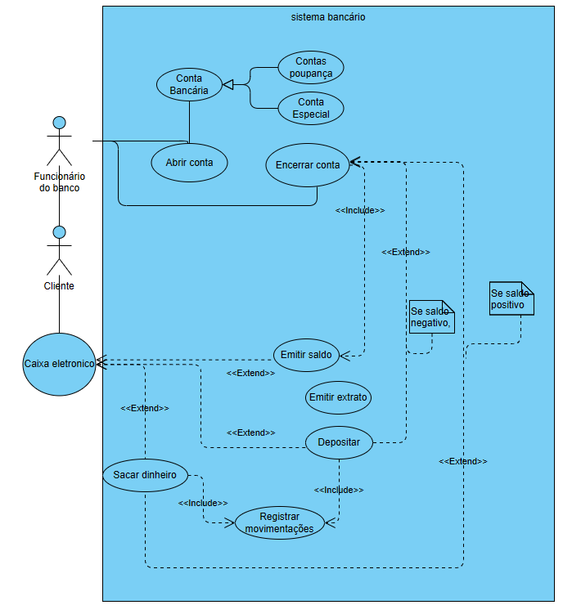

CONCLUSÃO

A aula prática reforçou a aplicação prática dos conceitos de modelagem de sistemas, destacando a disciplina como uma ferramenta fundamental na construção de sistemas. O diagrama de casos de uso, elaborado de maneira precisa, oferece uma visão clara e concisa das interações e funcionalidades do sistema bancário proposto.

O sistema modelado no Visual Paradigm exemplifica a flexibilidade e eficiência resultantes da aplicação adequada da modelagem. Desde a abertura de contas até as operações no caixa eletrônico, o diagrama reflete a capacidade do sistema em atender às diversas demandas dos clientes.

.

O Visual Paradigm, adotado como ferramenta de modelagem, facilitou significativamente o processo, permitindo uma colaboração eficiente e a geração de documentação de forma intuitiva. A experiência ressalta a importância da disciplina de modelagem de sistemas como uma habilidade essencial na construção de sistemas.

REFERENCIAS:

Orientadora: Vanessa Matias Leite

Conhecimento adquirido durante a disciplina de Análise e modelagem de sistemas